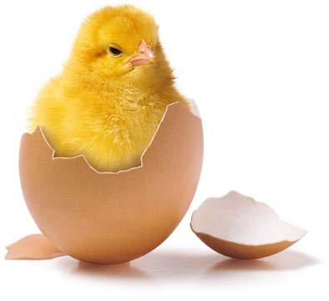
Kwiecień 2011 Przedszkole Nr 5

Z okazji nadchodzących Świąt Wielkanocnych składamy Państwu najlepsze życzenia pomyślności
i szczęścia oraz wiele radości w ciepłe dni wyczekiwanej wiosny!

W tym miesiącu:

01.04.2011 serdecznie zapraszamy na przedstawienie teatru Vaśka

28.04.2011 o godzinie 11:00 serdecznie zapraszamy na koncert Bajnutka
pt. "Podróż w świat gorących rytmów".

Szanowni Rodzice!

11.04.2011 o godz. 15:30 odbędą się zajęcia integracyjne w grupie IV

14.04.2011 o godz. 15:30 odbędą się zajęcia integracyjne w grupie V

Serdecznie zapraszamy!

Serdecznie zapraszamy do udziału w trzeciej edycji konkursu
"Cztery pory roku w obiektywie - wiosna".
Aby wziąć udział w konkursie należy do dnia 16.05.2011 dostarczyć nauczycielkom grup zdjęcia najbliższej przyrody w scenerii wiosennej. (Fotografie prosimy przynieść w opisanych kopertach, wymagany format odbitek to 20x30 cm, matowy lub półmatowy papier fotograficzny.
Regulamin konkursu dostępny jest u nauczycielki grupy III p. Aleksandry Reutt.
Drodzy Rodzice!
W dniach 11.04-22.04. 2011 odbędzie się kiermasz wielkanocny. Będzie to wspaniała okazja do nabycia niepowtarzalnych ozdób i dekoracji świątecznych i wiosennych. Serdecznie zapraszamy!
Dochód z kiermaszu zostanie przekazany na konto Rady Rodziców.
ul. Miodowa 16
Gdynia - Orłowo

Szanowni Rodzice!

Zdrowie naszych dzieci jest dla każdego z nas najważniejszą sprawą. Dbamy o to, aby zapewnić dzieciom jak najlepsze warunki dla harmonijnego rozwoju. Na zdrowie naszych dzieci ma wpływ wiele czynników: opieka zdrowotna, czynniki genetyczne, Środowisko fizyczne i społeczne, a przede wszystkim styl życia i zachowania prozdrowotne (tj. aktywność fizyczna, racjonalne żywienie, utrzymywanie czystości ciała i otoczenia, zachowanie bezpieczeństwa, utrzymywanie właściwych relacji między ludźmi, a także nie używanie środków psychoaktywnych). Kształtowani prawidłowych postaw zdrowotnych wśród dzieci jest najskuteczniejszym działaniem w profilaktyce palenia tytoniu.
Niestety palenie tytoniu jest zjawiskiem powszechnym i stanowi jedną z głównych przyczyn umieralności w wieku dorosłym. Dlatego, aby zmniejszyć rozmiar tej epidemii, należy już od najmłodszych lat prowadzić wśród dzieci edukację antytytoniową.
Badania psychospołecznych uwarunkować palenia tytoniu duże znaczenie przypisują środowisku rodzinnemu, w jakim wzrastają dzieci. Nie ulega wątpliwości, że pierwszym środowiskiem rozwojowym i wychowawczym dziecka jest rodzina, która kształtuje wzory zachowań również w odniesieniu do nałogu palenia tytoniu. Nie dziwić więc, że prawdopodobieństwo palenia przez dzieci wzrasta, gdy palą rodzice lub starsze rodzeństwo, a także wówczas, gdy rodzice przejawiają tolerancję wobec prób palenia przez ich dzieci.
Wiek przedszkolny jest to wiek, w którym kształtują się postawy wobec tytoniu szczególnie u dzieci stykających się z osobami palącymi. Już z w wieku przedszkolnym należy zapobiegać podejmowaniu palenia w wieku
rozwojowym prowadząc edukację antytytoniową będącą niezbędnym elementem wychowania zdrowotnego, zważywszy na szczególnie niekorzystne zjawisko biernego palenia.
Dla dzieci w wieku przedszkolnym, bierne palenie oznacza między innymi:
• zwiększoną częstość występowania przewlekłego zapalenia ucha środkowego,
• zwiększoną konieczność interwencji chirurgicznej w przebiegu zapalenia ucha
środkowego,
• zaburzenia rozwoju psychoruchowego,
• zaburzenia zachowania dziecka,
• zmniejszoną gotowość szkolna,
• mniejszą odporność na infekcje.
Bierne palenie to niewątpliwie ogromny problem naszego środowiska. Walce z biernym paleniem nie sprzyjają nieprawidłowe, niekorzystne wzorce zachowań społecznych i zdrowotnych. Bierne palenie nie jest jeszcze postrzegane w kategoriach szkodliwych oddziaływań na ludzki organizm. Palenie przy dzieciach jest ciągle społecznie aprobowane. Bierne palenie nie tylko ma negatywny wpływ na zdrowie Waszych dzieci, również decyduje o tym, czy Wasze dziecko sięgnie po papierosa w późniejszym wieku.
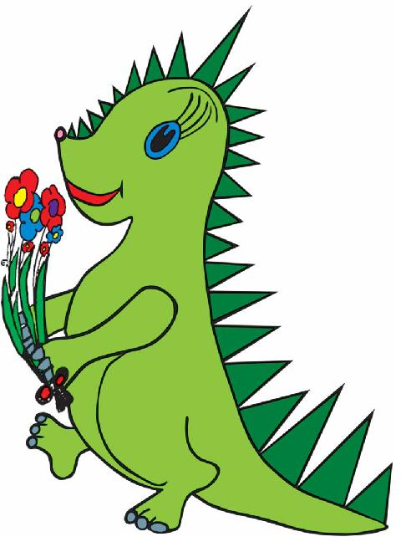
Szanowni Rodzice, w dużej mierze to od Was zależy, czy Wasze dzieci będą miały w przyszłości problem z zażywaniem substancji psychoaktywnych, czy też nie.
Dlatego pamiętajcie, aby:
• pokazać dobry przykład swoim zachowaniem,,
• spędzać z dzieckiem dużo czasu – jednak nie ilość a jakość się liczy!
• umie słuchać uważnie tego, co ma do powiedzenia dziecko,
• rozmawiać z dzieckiem o świecie, nawet na trudne tematy,
• ustalać ścisłe reguły dotyczące palenia w domu,
• prowadzić wraz z dzieckiem ocenę tego, co oferują media, ponieważ środki masowego
przekazu (reklamy, filmy) są dla dzieci głównym źródłem informacji na temat picia alkoholu,
palenia papierosów i zażywania narkotyków,
• pomagać dzieciom w kształtowaniu pozytywnego wizerunku
własnej osoby poprzez zachcenie do pracy nad sobą
oraz unikanie porównywania ich z innymi.
Negatywne wyobrażenie o sobie sprzyja używaniu środków
psychoaktywnych, pozytywny stosunek do własnej osoby uodparnia na presję społeczną.
• zachęcać dziecko do aktywnego i twórczego spędzania wolnego czasu.
Powodzenia!
(tekst pochodzi z broszury informacyjnej programu przedszkolnej edukacji antynikotynowej „Czyste powietrze wokół nas”)

